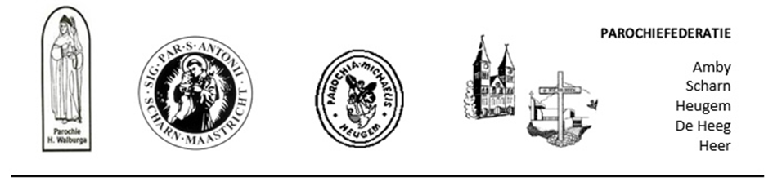
AANVRAAGFORMULIER DOOPSEL
TE MAASTRICHT-OOST
Doopdatum en tijd | Voorkeurdatum invullen
Doopkerk | De Heeg Heer Scharn Amby Heugem

Gegevens dopeling | Roepnaam
 | Doopnaam
 | Familienaam
 | Geboortedatum |  | Geboorteplaats
 | Jongen / meisje

 | Vader |  | Moeder
Familienaam
Naam/namen
Geboortedatum
Geboorteplaats
Email
Telefoon / mobiel
Adres
Datum en plaats burgerlijk huwelijk
Datum en plaats kerkelijk huwelijk
Gegevens peetouders |  | Familienaam | Roepnaam
Peter
Meter

Bedienaar van het doopsel | In te vullen door de parochie

Er dient een peter en een meter samen of slechts één peter of één meter genomen te worden (dus geen twee peters of twee meters). Opdat iemand tot het opnemen van de taak van peetouder toegelaten wordt: - moet deze door de dopeling zelf of diens ouders of door degene die hun plaats inneemt of, bij het ontbreken van dezen, door de pastoor of bedienaar aangeduid zijn alsook de geschiktheid en de intentie hebben om deze taak uit te oefenen; - moet deze het zestiende levensjaar voltooid hebben; - mag deze niet de vader of de moeder van de dopeling zijn; - moet deze katholiek zijn, gedoopt en gevormd zijn en de Eerste Heilige Communie hebben gedaan, en een leven leiden dat in overeenstemming is met het geloof en met de op te nemen taak; als men hier niet aan kan voldoen, dan kan men getuige zijn van de doop van het kind. Een niet-katholiek kan geen peetouder worden, maar wel als doopgetuige worden genoteerd.

